|  |  |  |  |
| --- | --- | --- | --- |
| **Adı:** |  | **…………………. Ortaokulu** |  |
| **Soyadı:** |  | **………………. Eğitim Öğretim Yılı** | Tarih: ……/……/ 202.. |
| **Sınıfı:** |  | **PEYGAMBERİMİZİN HAYATI** | Aldığı Not |
| **No:** |  | **5. Sınıf Seviye Tespit Sınav Soruları** |  |

**1.Peygamberimizin doğduğu çevreyle ilgili hangisi söylenemez ?**

A) Haksızlıklar çok yaygındı B) İnsanların çoğu putperestti

C) Kız çocuklarına çok değer verilirdi D) Kölelik vardı

**2. Cahiliye Döneminde Hz.İbrahim’in yolunu izleyip Allah’ın birliğine inanan insanlar vardı. Bu inanca ne ad verilirdi?**

A) Sahabilik B) Haniflik C) Müşriklik D) Mecusilik

**3.Peygamberimizin babası vefat ettiği zaman, peygamberimiz kaç yaşındaydı?**

A) 6 yaşında B) Henüz doğmamıştı C) 10 yaşında D) 8 yaşında

**4. Sevgili Peygamberimiz (s.a.v) Miladi takvime göre hangi tarihte dünyaya gelmiştir?**

**a)** 12 Nisan 571 **b)** 12 Rebiülevvel

**c)** 20 Nisan 571 **d) 23** Nisan 571

**5. Peygamberimiz Arap Yarımadası’nın hangi bölgesinde dünyaya gelmiştir?**

1. Suud-i Arabistan **b)** Yesrib

**c)** Taif **d)** Hicaz

**6. Hz. Muhammed, hangi kabilenin hangi soyundandır?**

**a)**  Kureyş – Zühreoğulları **b)** Haşim - Haşimoğulları

**c)** Kureyş – Haşimoğulları **d)** Haşim - Yeniçerioğulları

**7. Peygamberimizin doğduğu dönem, aşağıdaki isimlerden hangisiyle adlandırılmıştır?**

**a)** Kötülük Dönemi **b)** Cahiliye Dönemi

**c)** Karanlık Dönem **d)** Kötü Dönem

**8. Kâbe ilk olarak hangi peygamber zamanında yapılmıştır**

**a)** Hz.İbrahim **b)** Hz.Âdem

**c)** Hz.İsmail **d)** Hz.Muhammed

**9. Sevgili Peygamberimiz (s.a.v) Hicri takvime göre hangi tarihte dünyaya gelmiştir?**

**a)** 20 Nisan 571 **b)** 12 Rebiülevvel

**c)** 13 Rebiülevvel **d) 10** Nisan 571

**10-Aşağıdaki şıkların hangisinde Peygamberimizin doğum ve ölüm yılları doğru olarak verilmiştir?**

A)571-632 B)596-653   
  
C)672-750 D)853-940

**TÜM SINAVLAR İÇİN TIKLAYINIZ**

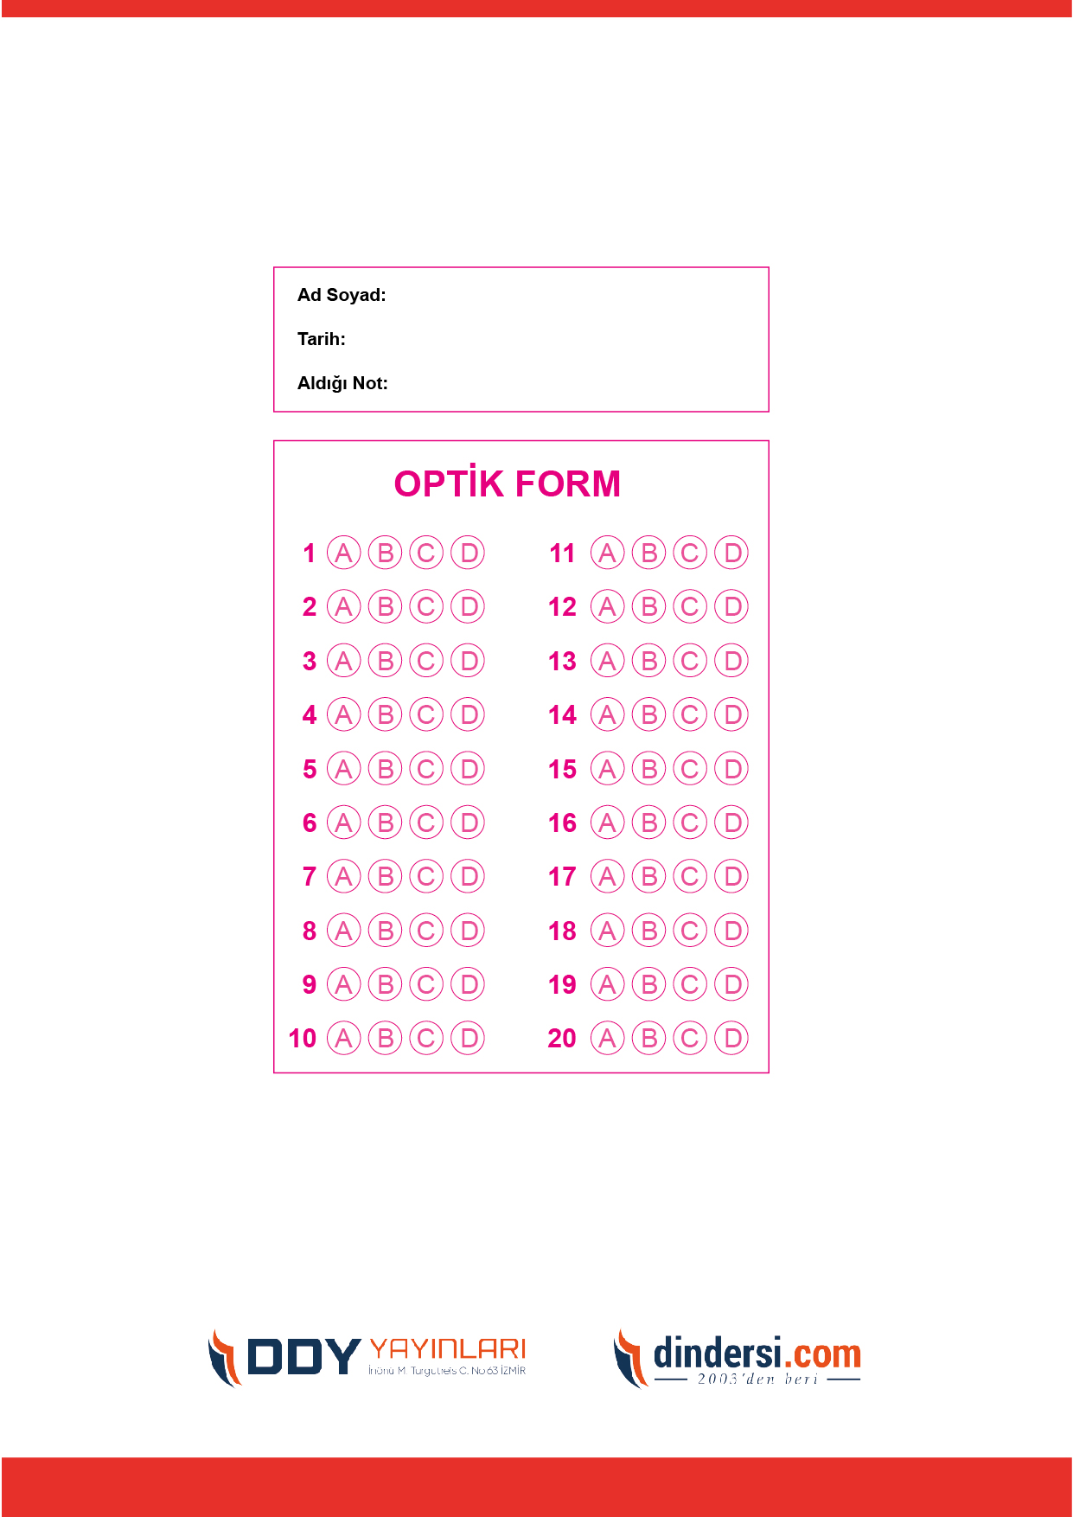



**5. SINIF SINAV VE CEVAP ANAHTARI İÇİN TIKLAYINIZ**

